实验十四 javascript的使用

1. 实验目的
2. 掌握javascript的运用
3. 学会表单、变量和函数的使用
4. 制作一个简单的动态网页
5. 实验要求

制作一个简单的动态网页

1. 实验内容（代码实现）

1."+"的用法（错误版）

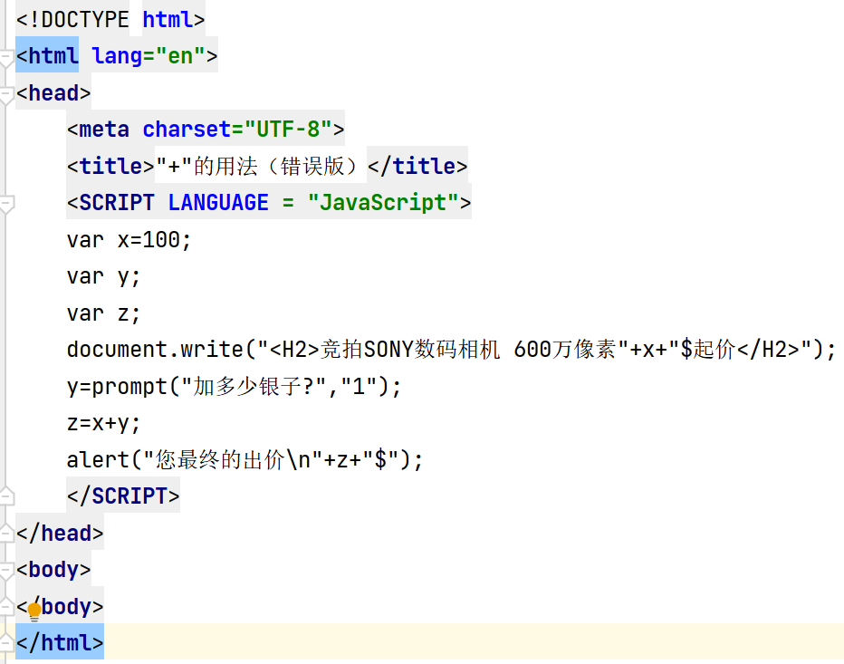

1. ""+"的用法（正确版）

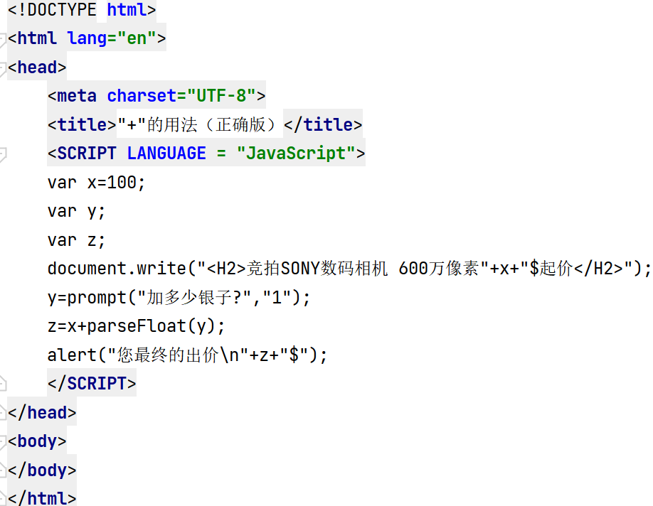

3.表单元素

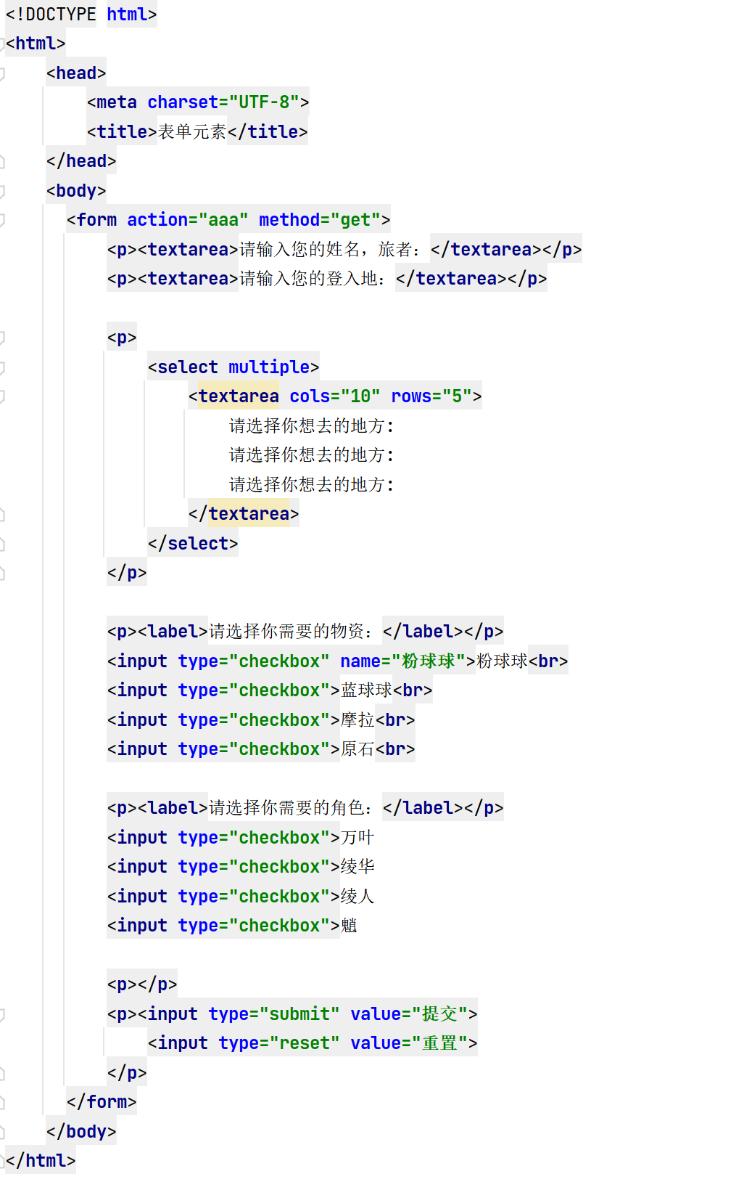

4.选择域

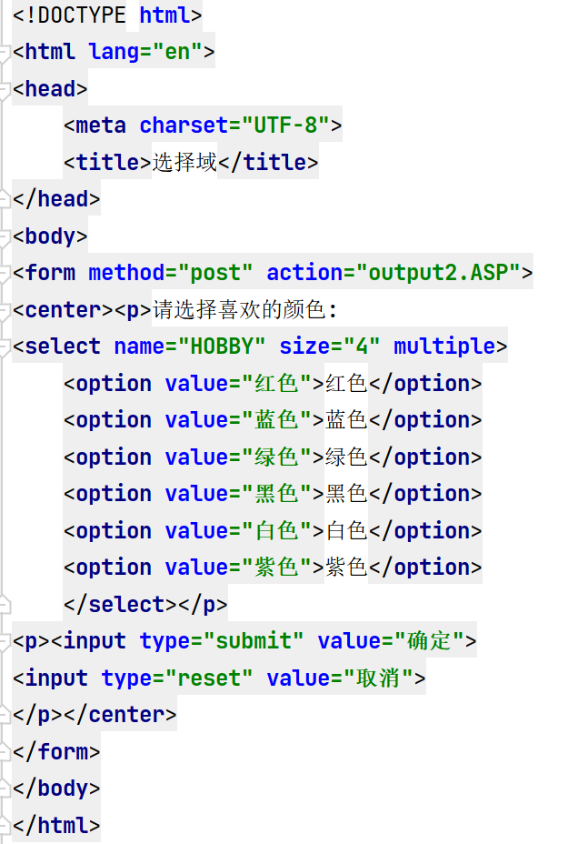

5.逻辑运算符

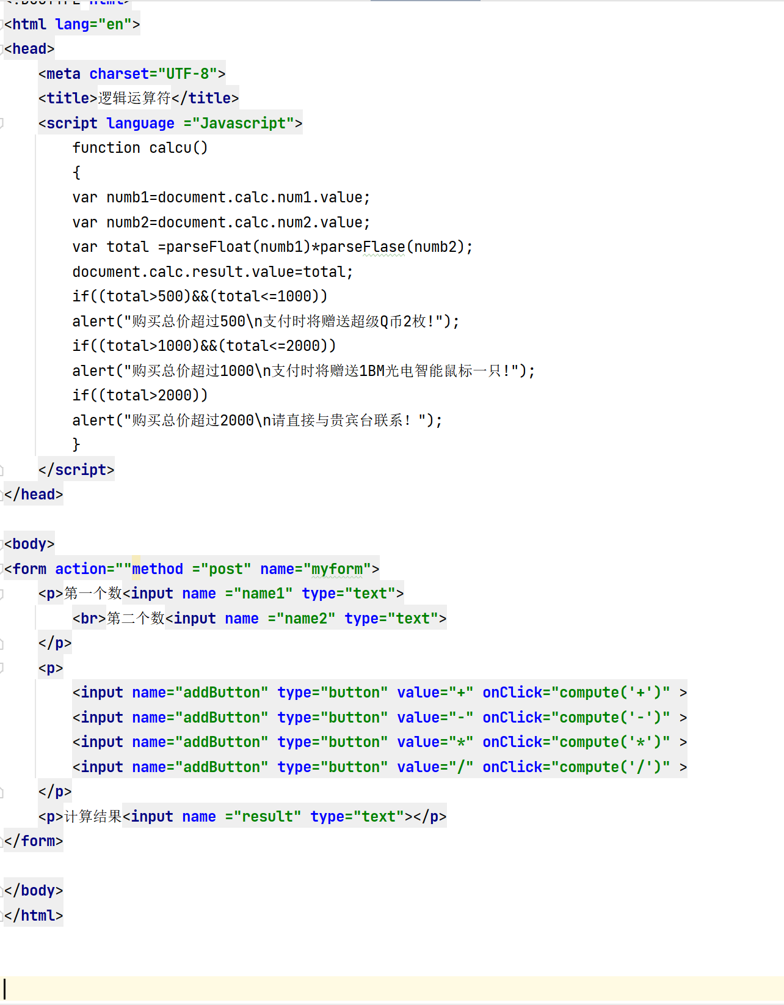

6. 函数的应用

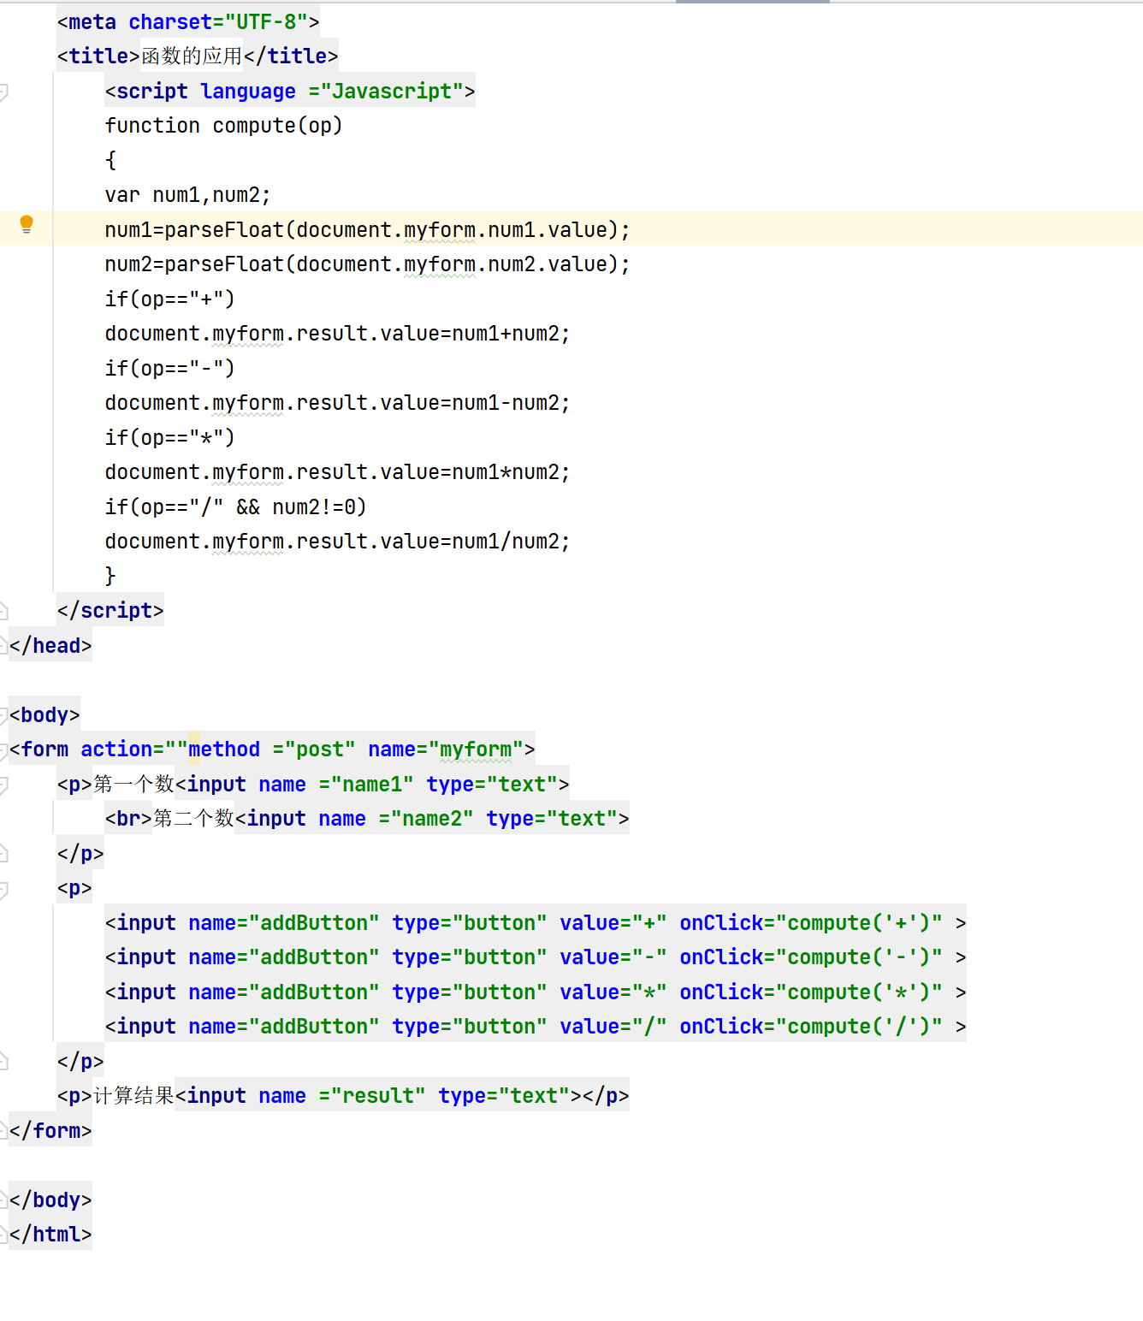

1. 实验结果展示

实验1："+"的用法（错误版）

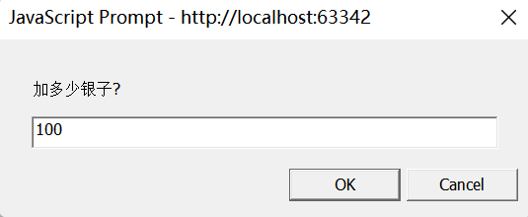

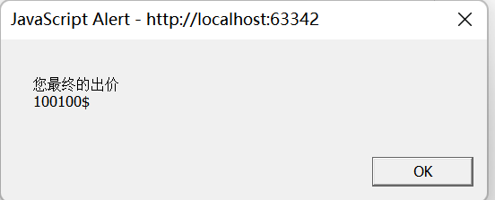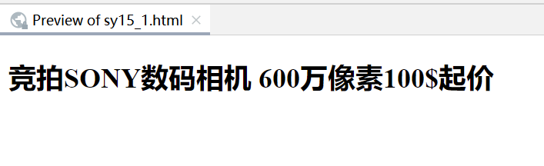

实验2："+"的用法（正确版）



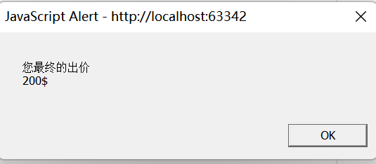

实验3：表单元素

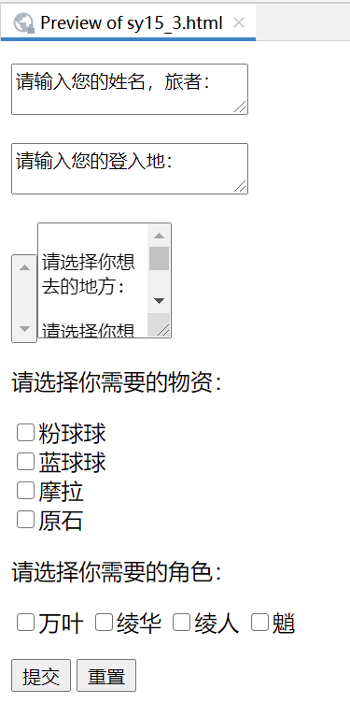

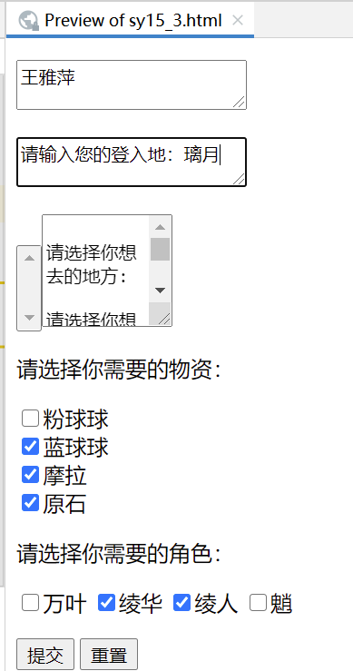

实验4：选择域

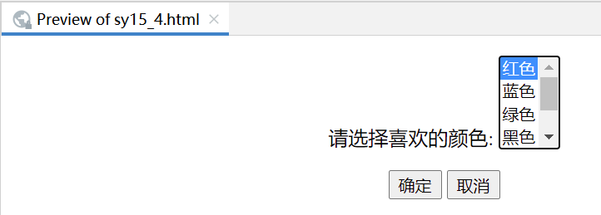

1. 实验心得

通过本次对于常见的Html标记的简单学习，我学习掌握javascript的运用，学会表单、变量和函数的使用，制作一个简单的动态网页。